.

**TRƯỜNG ĐẠI HỌC SƯ PHẠM KỸ THUẬT TP. HỒ CHÍ MINH**

**KHOA ĐÀO TẠO CHẤT LƯỢNG CAO**

**MÔN ĐỒ ÁN CNTT**



**Đề Tài:**

**VIẾT CHƯƠNG TRÌNH QUẢN LÝ NHÂN SỰ**

|  |  |
| --- | --- |
| 1. Đinh Tấn Phúc Huy | 20110129 |
| 1. Đỗ Trung Đức | 20110459 |

**TRONG MỘT ĐƠN VỊ SẢN XUẤT**

**GIẢNG VIÊN HƯỚNG DẪN: ThS. TỪ TUYẾT HỒNG**

**TP HCM, tháng 12 năm 2022**

**KHÓA 2020 - 2024**

|  |  |
| --- | --- |
| **ĐH SƯ PHẠM KỸ THUẬT TP. HCM**  **KHOA ĐÀO TẠO CHẤT LƯỢNG CAO**  ******* | **CỘNG HÒA XÃ HỘI CHỦ NGHĨA VIỆT NAM**  **Độc lập – Tự do – Hạnh Phúc**  ******* |

NHẬN XÉT CỦA GIẢNG VIÊN HƯỚNG DẪN

Họ tên sv 1:**Đinh Tấn Phúc Huy** Mã số sinh viên 1: **20110129**

Họ tên sv 2:**Đỗ Trung Đức** Mã số sinh viên 2: **20110459**

Ngành: **Công Nghệ Thông Tin**

Đề tài**: Viết chương trình quản lý nhân sự trong một đơn vị sản xuất**

Giáo viên hướng dẫn: **ThS. Từ Tuyết Hồng**

**LỜI NHẬN XÉT CỦA GIẢNG VIÊN**

1. Về nội dung đề tài & khối lượng thực hiện được trong đề tài:

2. Ưu điểm của đề tài:

3. Khuyết điểm cần sửa đổi trong đề tài:

5. Đánh giá xếp loại:

6. Điểm:

|  |  |  |
| --- | --- | --- |
| *Tp. HCM, ngày tháng năm 2022* | | |
|  | Giáo viên hướng dẫn  *(Ký & ghi rõ họ tên)* |

# **MENU**

MENU 3

NỘI DUNG 4

I. Đặc tả 4

II. Phân công công việc 5

III. Thiết kế 5

**1. Thiết kế lớp:** 5

**2. Thiết kế cơ sở dữ liệu:** 7

**3. Thiết kế giao diện:** 7

IV. Thiết Kế Chức Năng 15

**1. Tính lương nhân sự:** 15

**2. Đánh giá tổ:** 16

**3. Đăng ký Team Building:** 17

**4. Đăng ký đào tạo kỹ sư:** 19

V. Hướng dẫn sử dụng 21

**1. Đăng nhập vào phần mềm quản lý nhân sự** 21

**2. Đăng nhập thành công với vai trò là quản trị viên** 22

VI. Kết luận 22

**1. Mức độ hoàn thành** 22

**2. Ưu điểm và hạn chế** 23

**3. Hướng phát triển** 23

TÀI LIỆU THAM KHẢO 24

# **NỘI DUNG**

# **I. Đặc tả**

Viết chương trình quản lý nhân sự trong một đơn vị sản xuất. Đơn vị sản xuất gồm các đối tượng là kỹ sư, nhân viên, công nhân. Mỗi đối tượng cần quản lý thông tin cá nhân: Mã nhân sự, họ tên, ngày sinh, giới tính, quê quán địa chỉ, trình độ học vấn, số điện thoại, địa chỉ. Các công nhân cần quản lý Bậc (công nhân bậc 3, bậc 4,...), thuộc tổ/nhóm nào ?, lương, thưởng. Các nhân viên cần quản lý công việc, thuộc phòng nào? chức vụ gì?, lương, thưởng. Các kỹ sư cần quản lý ngành đào tạo, thuộc bộ phận nào, phụ trách tổ nào? lương, thưởng.

Đơn vị sản xuất quản lý các hoạt động như:

+Hoạt động 1: “Năng nổ lao động, nhận quà liền tay” – Tăng lương cho các nhân viên đi làm đầy đủ trong tháng (chỉ áp dụng đối với đối tượng là Công Nhân và Nhân Viên).

+ Hoạt Động 2: “Thi đua sản xuất” – Thưởng thêm cho các Công Nhân nằm trong tổ có được đánh giá tốt nhất.

+Hoạt Động 3: “Gắn Kết Nhân Viên” - Tổ chức đi du lịch kết hợp team building cho đối tượng là các Nhân Viên.

+Hoạt Động 4: “Kỹ Sư tài năng” – Tổ chức các khóa đào tạo dành cho các đối tượng là Kỹ Sư.

Chương trình gồm đầy đủ các chức năng: Thêm, chỉnh sửa, xóa, tìm kiếm thông tin nhân sự, tính lương, chấm công, quản lý việc tham gia teambuilding, quản lý việc đào tạo kỹ sư, hiển thị thông tin trên màn hình, xuất kết quả tìm kiếm ra file excel (*.xls) hoặc giấy in.

# **II. Phân công công việc**

|  |  |  |
| --- | --- | --- |
| **Tên-MSSV** | **Nhiệm Vụ** | **Mức độ hoàn thành** |
| Đinh Tấn Phúc Huy -20110129 | Xây dựng các chức năng, hiệu chỉnh | 100% |
| Đỗ Trung Đức-20110459 | Thiết kế cơ sở dữ liệu, giao diện | 100% |

# **III. Thiết kế**

## **1. Thiết kế lớp:**

|  |  |  |
| --- | --- | --- |
| **STT** | **Tên lớp** | **Mục đích và thành phần** |
| 1 | NhanSu | Lớp cha chứa các tính chất chung của nhân sự. Bao gồm mã nhân sự (MaNS), họ tên (HoTen), giới tính (GioiTinh), quê quán (QueQuan), ngày sinh (NgSinh), trình độ học vấn (TrinhDoHV), số điện thoại (SĐT) và địa chỉ (DiaChi). |
| 2 | KySu kế thừa các thuộc tính của NhanSu | Chứa các tính chất đặc trưng của kỹ sư. Bao gồm ngành đào tạo (NganhDaoTao), bộ phận (BoPhan), trưởng bộ phận ?(TruongBoPhan), phụ trách tổ (PhuTrachTo), số lần thưởng (SoLanThuong). |
| 3 | CongNhan kế thừa các thuộc tính của NhanSu | Chứa các tính chất đặc trưng của công nhân. Bao gồm bậc (Bac), tổ nhóm (to_Nhom), tổ trưởng? (to_Truong), lương (Luong), thưởng? (Thuong). |
| 4 | NhanVien kế thừa các tính chất của NhanSu | Chứa các tính chất đặc trưng của nhân viên. Bao gồm công việc đảm nhiệm (CongViecDamNhiem), chức vụ nhân viên (ChucVuNV), phòng ban (PhongBan), lương (Luong), số lần thưởng (SoLanThuong). |
| 5 | TrinhDo | Chứa các tính chất về trình độ học vấn. Bao gồm mức trình độ (TrinhDoHV), số lượng nhân sự có mức trình độ đó (SoLuongNS). |
| 6 | ChamCong | Chứa thông tin về số ngày chấm công của nhân sự. Bao gồm mã người chấm công (MaNS), họ tên (HoTen) và số lần chấm công (SoLanChamCong). |
| 7 | DanhGiaTo | Đánh giá, chấm điểm các tổ. Bao gồm tổ được đáng giá (To_Nhom), đánh giá của giám đốc (DanhGia_GD), đánh giá của phó giám đốc (DanhGia_PGD), đánh giá của kỹ sư phụ trách tổ (DanhGia_KSPT), điểm của giám đốc (Diem_GD), điểm phó giám đốc (Diem_PhoGD), điểm KSPT (Diem_KSPT) và điểm tổng (DiemTB). |
| 8 | DaoTaoKySu | Chứa thông tin các khóa đào tạo dành cho kỹ sư. Bao gồm tên chương trình đào tạo (ChuongTrinhDaoTao), yêu cầu về ngành đào tạo của người đăng ký (YeuCau_NganhDT), yêu cầu về bộ phận của người đăng ký (YeuCau_BoPhan) và số lượng người đăng ký (SoLuong). |
| 9 | DangKyDaoTaoKySu | Thông tin đăng ký chương trình đào tạo của các kỹ sư. Bao gồm mã kỹ sư đăng ký (MaNS), họ tên kỹ sư (HoTen), tên chương trình đào tạo (CT_DaoTao). |
| 10 | DangKyTeambuilding | Thông tin các nhân viên đăng ký team building. Bao gồm mã nhân viên (MaNS), họ tên nhân viên (HoTen) và chi phí (ChiPhi). |
| 11 | USER | Thông tin đăng nhập của người dùng để có thể truy cập vào chương trình. Bao gồm Username và Pass |

## **2. Thiết kế cơ sở dữ liệu:**

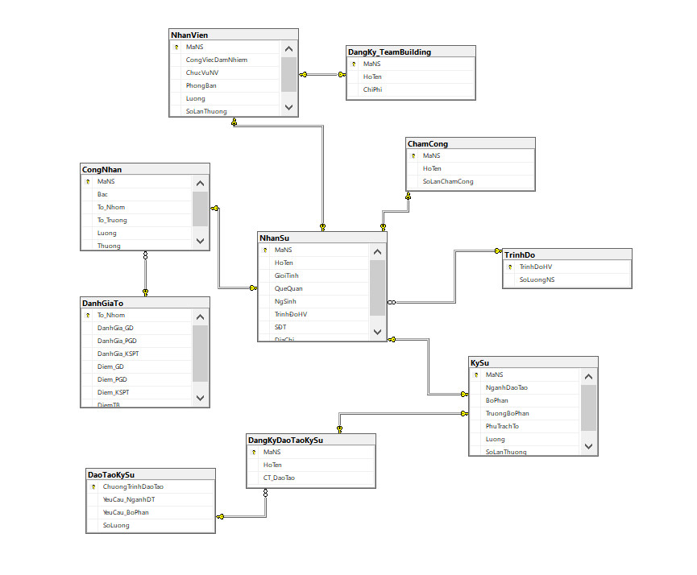

## **3. Thiết kế giao diện:**

-Login:

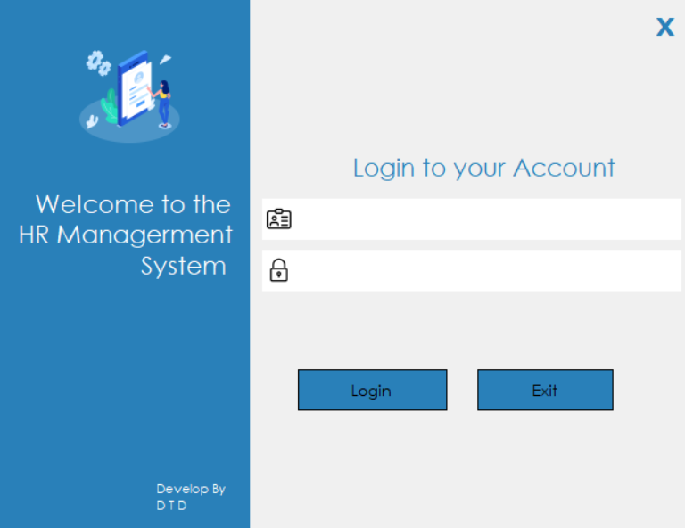

Bao gồm 2 textbox để nhập tài khoản và mật khẩu. Cho phép người dùng đăng nhập vào chương trình với tài khoản và mật khẩu đã được cấp.

-MenuQuanLyNhanSu:

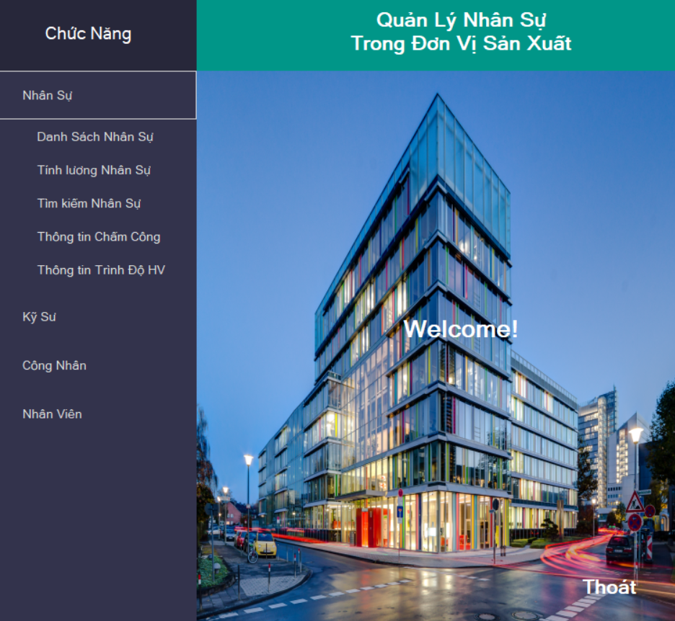

Bao gồm các nút khi bấm vào sẽ hiện lên danh sách các chức năng của chương trình.

-ThongTinCongNhan:

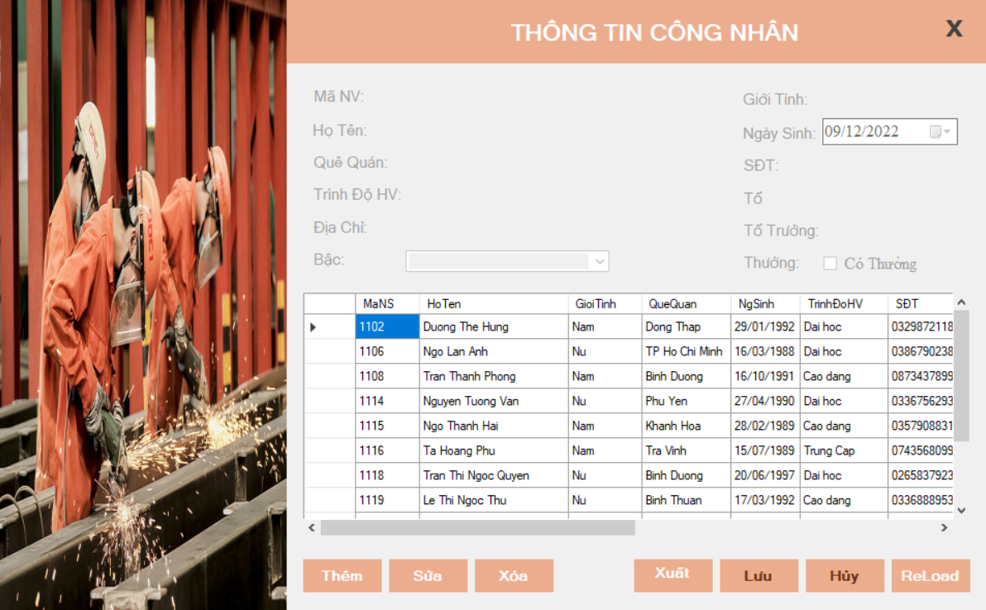

Bao gồm các chức năng thêm, sửa, xóa, xuất file. Khi thực hiện các chức năng và bấm lưu thì dữ liệu sẽ tự động cập nhập lại.

-ThongTinNhanSu:

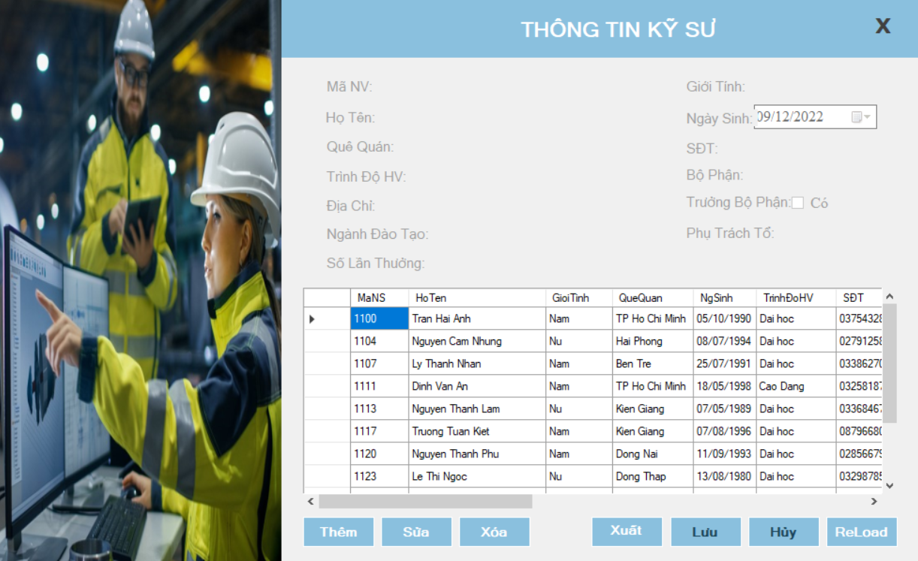

Tương tự như form ThongTinCongNhan

-ThongTinNhanVien:

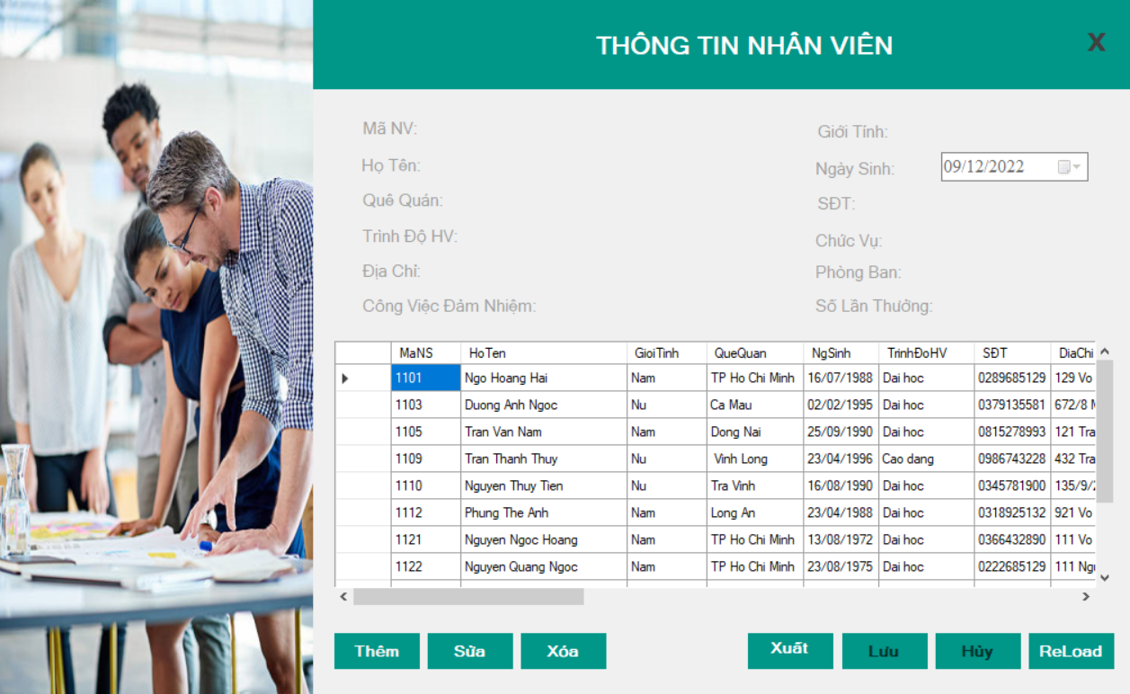

Tương tự như form ThongTinCongNhan

- ThongTinNhanSu: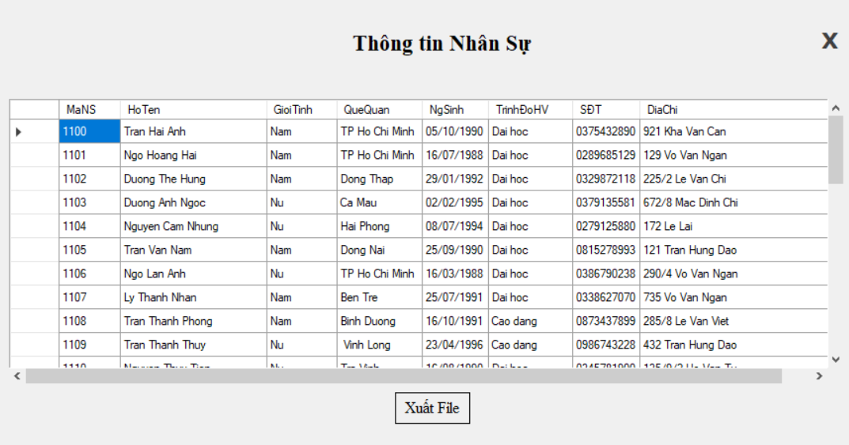

Khi form được gọi tới thì sẽ load toàn bộ dữ liệu của nhân sự lên datagridview.

-CapNhatLuong:

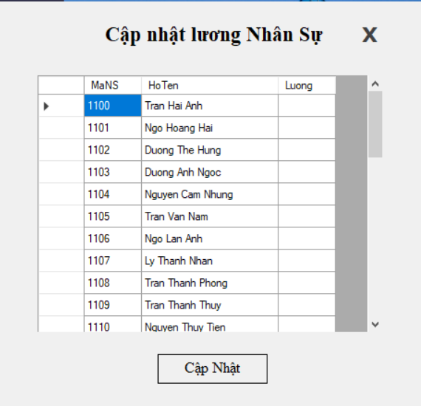

Khi bấm nút cập nhật sẽ tính lương cho toàn bộ nhân sự.

- TimKiem 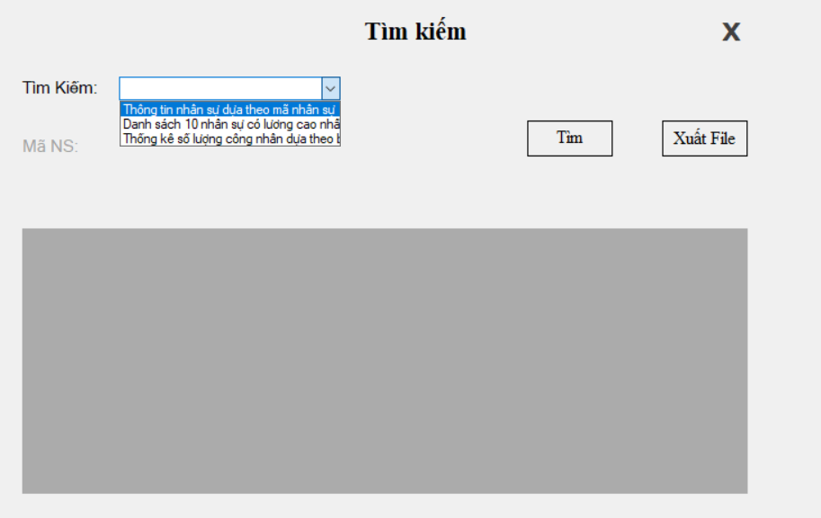

Có combo box để có thể tùy chọn tìm kiếm thông tin của nhân sự dựa vào mã nhân sự; xuất danh sách 10 nhân sự có lương cao nhất hoặc thống kê số lượng công nhân dựa theo bậc.

-ChamCong:

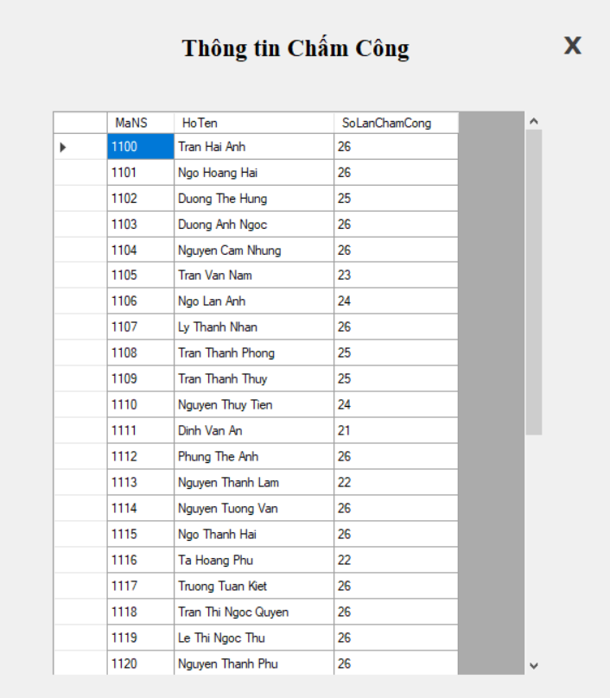

Khi load form sẽ hiển thị thông tin chấm công của nhân sự.

-ThongTinTrinhDoHV:

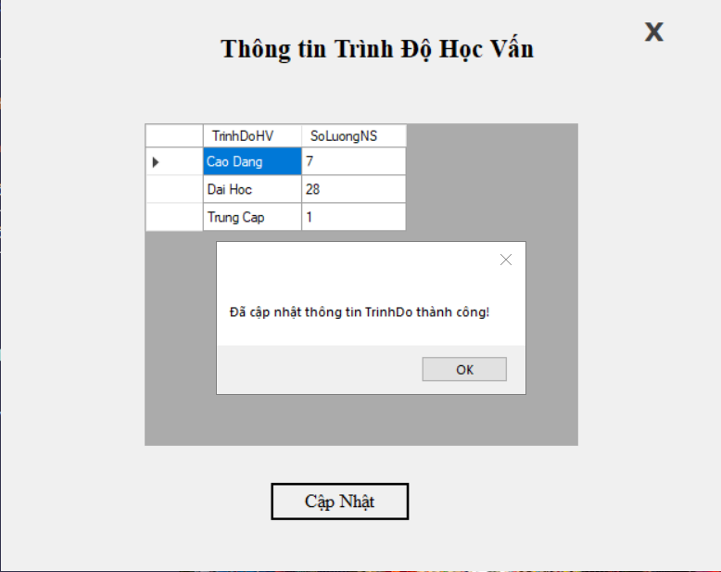

Có button Cập Nhật. Sau khi bấm vô sẽ cập nhập số lượng nhân sự tương ứng với mỗi mức trình độ học vấn.

-DangKyDaoTaoKySu:

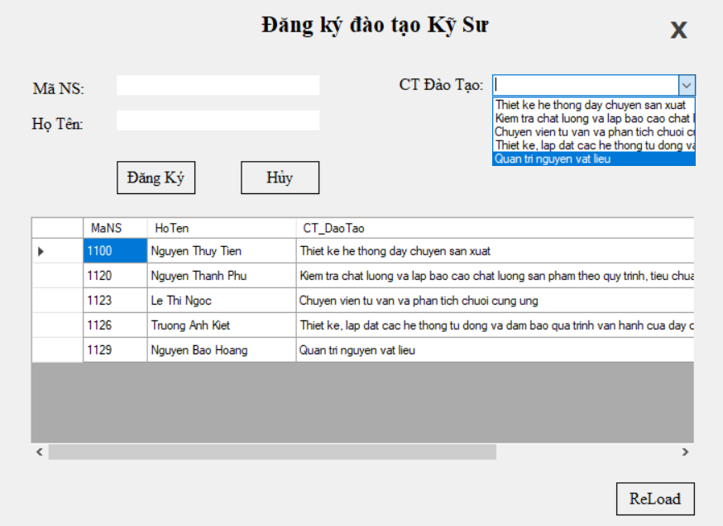

Nhập thông tin kỹ sư và nhấp đăng ký để lưu thông tin kỹ sư đăng ký vào chương trình đào tạo.

-DanhGiaTo:

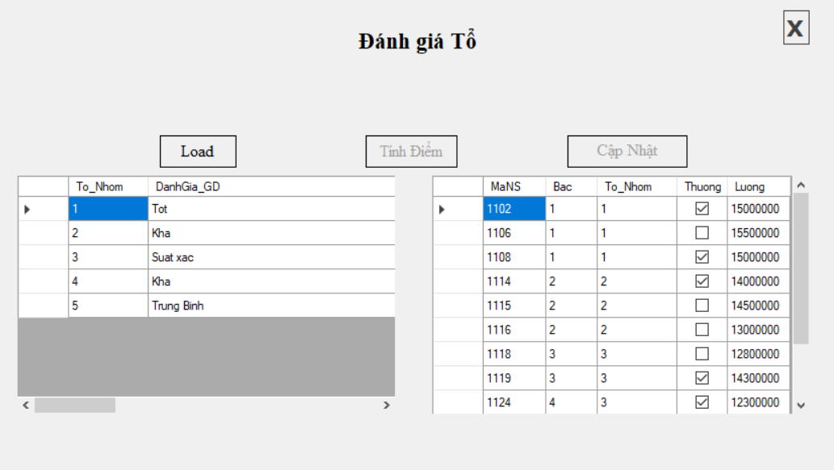

Tính điểm và cập nhập lại lương cho công nhân có tổ được đánh giá cao nhất.

- DangKy_TeamBuilding: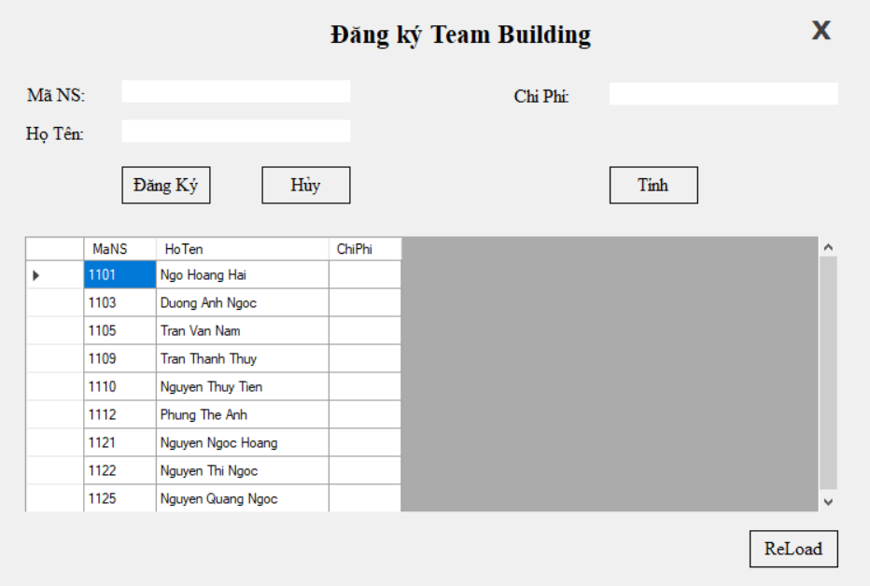

Có thể thêm hoặc hủy đăng 1 nhân viên tham gia team building. Đồng thời có thể tính chi phí team building cho từng nhân viên.

# **IV. Thiết Kế Chức Năng**

## **1. Tính lương nhân sự:**

Lương cơ bản = 10.000.000 VNĐ

Lương bậc = 1.000.000 VNĐ

Thưởng KS = 1.500.000 VNĐ

Thưởng NV = 1.000.000 VNĐ

Thưởng CN = 500.000 VNĐ

|  |  |
| --- | --- |
| Lương KS | = Lương cơ bản *2.1 (thi công) + Thưởng KS*Lần |
|  | = Lương cơ bản *2.3 (thiết kế) + Thưởng KS*Lần |
| Lương NV | = Lương cơ bản *1.5(bth) + Thưởng NV*Lần |
|  | = Lương cơ bản *2.25 (Phó) + Thưởng NV*Lần |
|  | = Lương cơ bản *2.5 (Trg) + Thưởng NV*Lần |
|  | = Lương cơ bản *3.5 (Phó GĐ) + Thưởng NV*Lần |
|  | = Lương cơ bản *5 (GĐ) |
|  | = Lương cơ bản *0.4 (thực tập) + Thưởng NV*0.5*Lần |
| Lương CN | = Lương cơ bản *1 (bth) + (5-bậc)* lương bậc + Thưởng CN (nếu có) |
|  | = Lương cơ bản *1.1 (tổ trg) + (5-bậc)* lương bậc + Thưởng CN (nếu có) |

Bên cạnh đó nhân viên và công nhân sẽ được cộng thêm tiền thưởng vào lương khi chấm công đủ 24 ngày. Đồng thời, đối với những tổ công nhân được đánh giá cao sẽ được thưởng thêm 300.000 cho mỗi thành viên.

Code:

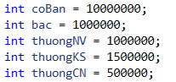

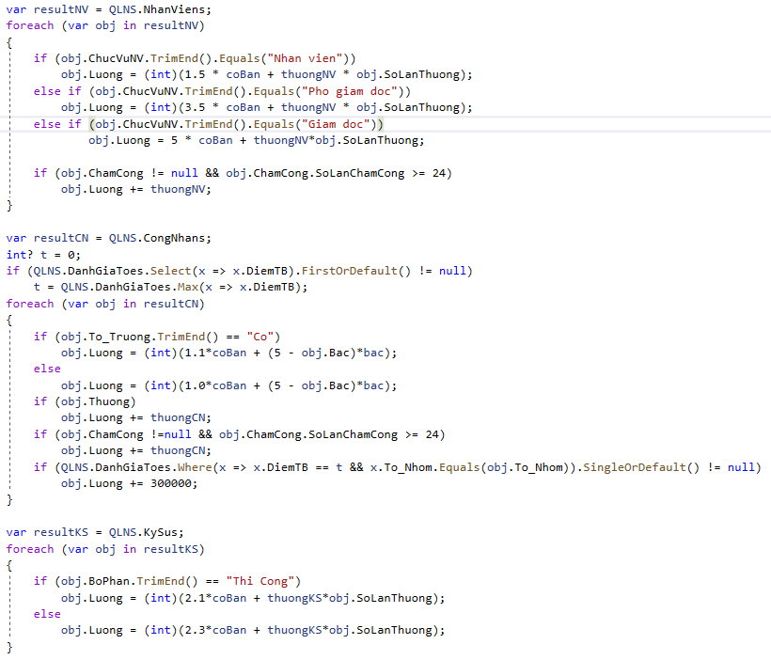

## **2. Đánh giá tổ:**

Đánh giá tổ nào có tổng điểm cao nhất sẽ được cập nhật 300.000 vào lương

Code:

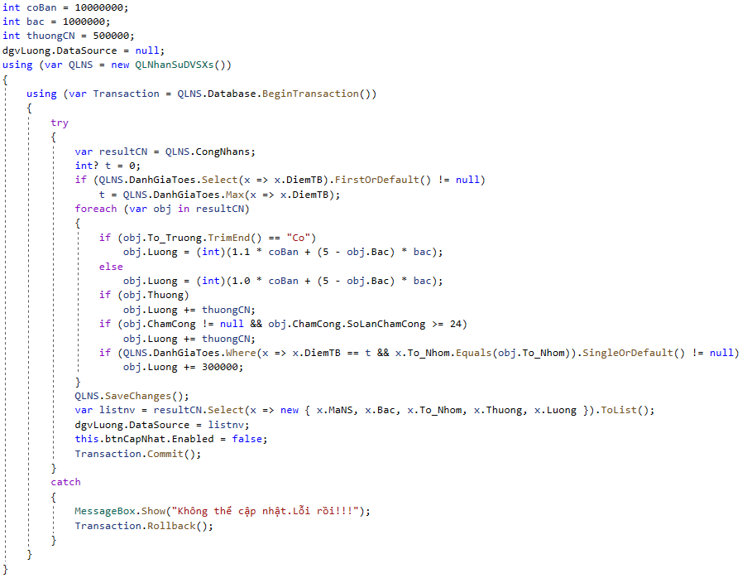

## **3. Đăng ký Team Building:**

Đăng ký hay hủy đăng ký tham gia team building. Đồng thời tính chí phí team building của nhân viên.

Miễn chi phí cho nhân viên có chức vụ là Giám đốc hoặc phó giám đốc. Bên cạnh đó cũng miễn chi phí cho những nhân viên có số lần thưởng >= 3. Còn những nhân viên còn lại thì chi phí sẽ bằng 25% giá trị của tour đó.

Code:

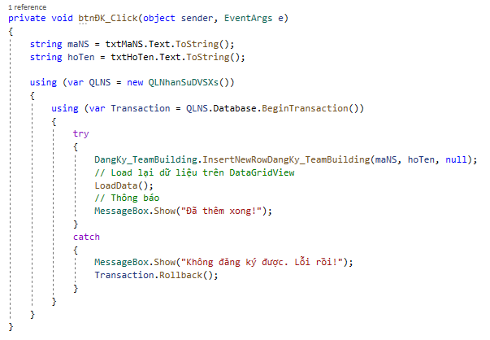

*Nút đăng ký*

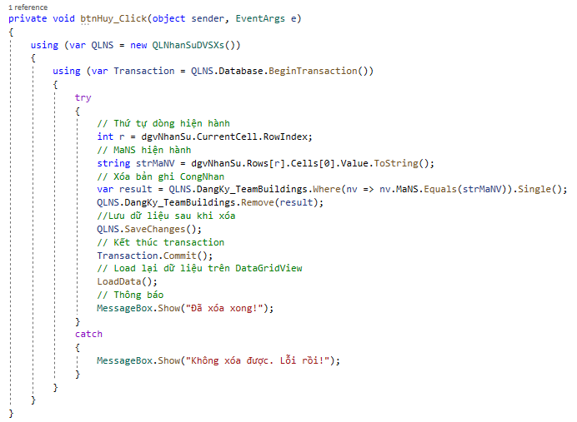

*Nút hủy đăng ký*

*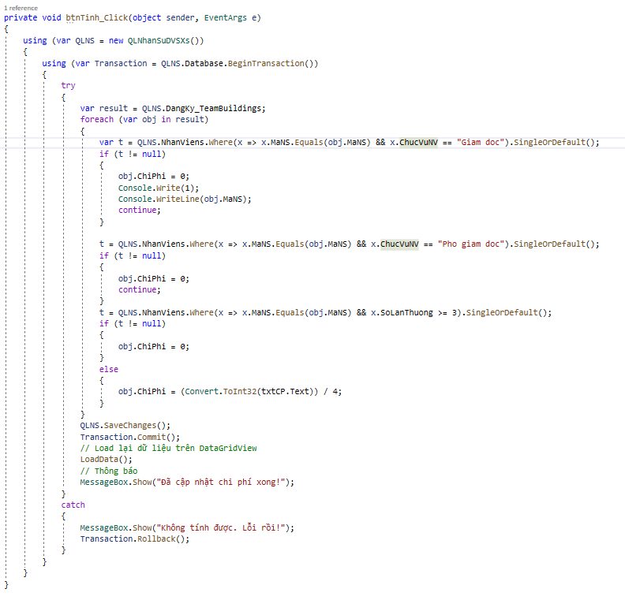Nút tính chi phí*

## **4. Đăng ký đào tạo kỹ sư:**

Đăng ký hoặc hủy đăng ký kỹ sư tham gia vào khóa đào tạo.

Code:

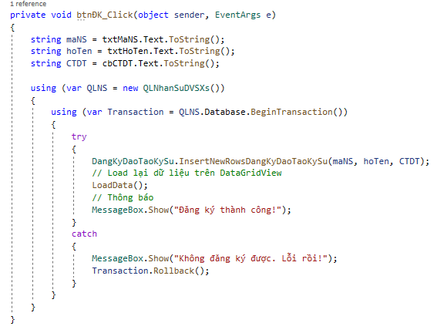

*Nút đăng ký*

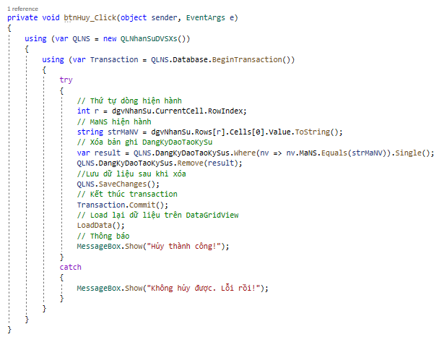

*Nút hủy đăng ký*

# **V. Hướng dẫn sử dụng**

**Lưu ý:** Trước khi bắt đầu chạy chương trình phải sửa lại chuỗi kết nối sao cho đúng với tên database server của người dùng. Chuỗi kết nối sẽ giúp chương trình tạo ra database trong phần mềm quản trị cơ sở dữ liệu của người sử dụng (SQL Server).

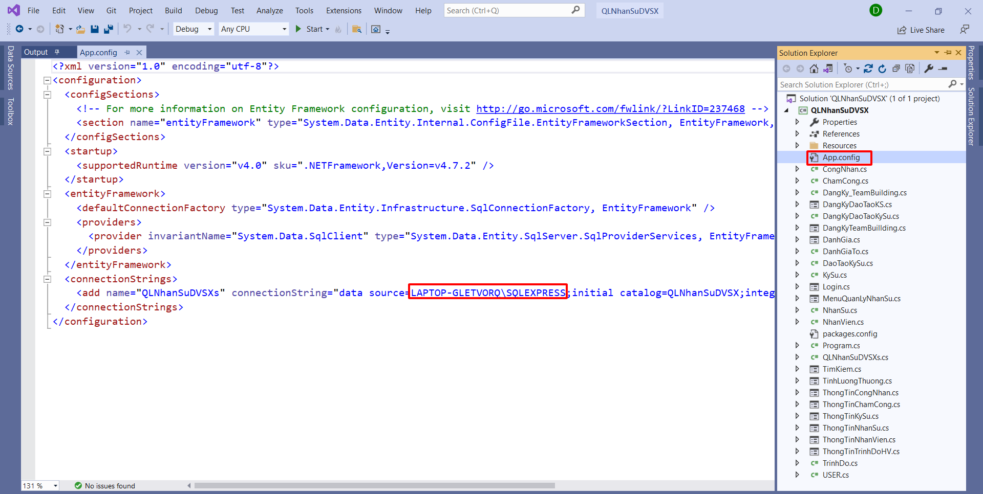

## **1. Đăng nhập vào phần mềm quản lý nhân sự**

Sử dụng tài khoản và mật khẩu là ‘admin’.

## **2. Đăng nhập thành công với vai trò là quản trị viên**

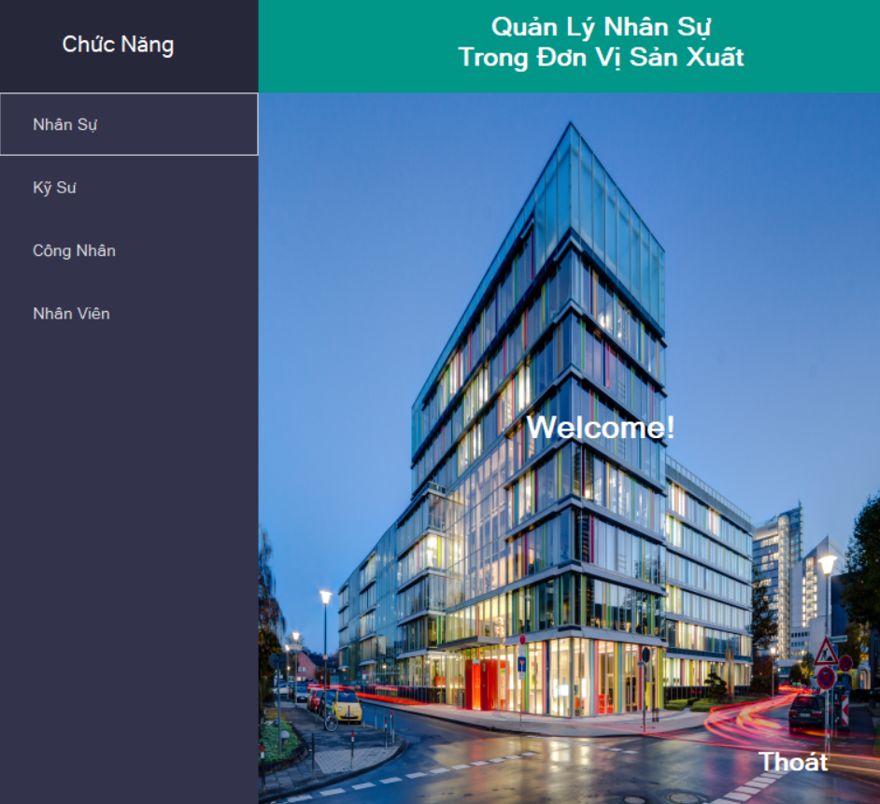

Bắt đầu sử dụng các chức năng của chương trình để quản lý nhân sự trong đơn vị sản xuất.

# **VI. Kết luận**

## **1. Mức độ hoàn thành**

Sau thời gian tìm hiểu,nghiên cứu và cũng như thực hiện đề tài *“Viết chương trình quản lý nhân sự trong một đơn vị sản xuất”*, nhóm chúng em đã đạt được những kết quả như sau:

Nắm bắt được các kiến thức quan trọng về cơ sở dữ liệu, cách xây dựng cơ sở dữ liệu bằng c#, cách thiết kế form và cơ chế xử lý chương trình của các button.

Hiểu được cách thức hoạt động của một chương trình quản lý nhân sự, các chức năng cần có của một chương trình.

## **2. Ưu điểm và hạn chế**

Ưu: Có tài khoản để đăng nhập giúp chương trình có tính bảo mật hơn, chương trình hoạt động một cách chính xác, không xảy ra tình trạng lỗi hệ thống.

Nhược: Một số form có giao diện chưa được tinh chỉnh hợp lý.

## **3. Hướng phát triển**

Tiếp tục hoàn thiện hơn các chức năng còn thiếu trong đề tài.

Xây dựng và quản lý nhiều đơn vị sản xuất lớn hơn nếu có thể.

# **TÀI LIỆU THAM KHẢO**

<https://drive.google.com/file/d/1UiymFsBIxIinEzk6vj7wK8yBSlkQmGIp/view>